МУНИЦИПАЛЬНОЕ ОБЩЕОБРАЗОВАТЕЛЬНОЕ УЧРЕЖДЕНИЕ
«ШКОЛА №2 Р.П.НОВЫЕ БУРАСЫ НОВОБУРАССКОГО РАЙОНА САРАТОВСКОЙ ОБЛАСТИ»

Структурное подразделение по реализации программы дошкольного образования МОУ «Школа №2 р.п. Новые Бурасы
Новобурасского района Саратовской области
имени Героя Советского Союза М.С. Бочкарева»

Проект

"Мы выбираем здоровье"

Воспитатель структурного подразделения
по реализации программы дошкольного образования
МОУ "Школа №2 р.п. Новые Бурасы
Новобурасского района Саратовской области
имени Героя Советского Союза М.С. Бочкарева "
Тихонова Татьяна Николаевна

«Забота о здоровье – это важнейший труд воспитателя. От жизнерадостности, бодрости детей зависит их духовная жизнь, мировоззрение, умственное развитие, прочность знаний, вера в свои силы»
В. А. Сухомлинский.
Тип проекта: Педагогический, познавательный, практико-ориентированный, групповой, краткосрочный.
Продолжительность проекта: с 9.11.2018г. по 30.11.2018г.
Участники проекта: воспитатели, родители, дети от 4 до 6 лет
Проблема:
Дети не могут в достаточном объёме рассказать об основах здорового образа жизни.
Недостаточная осведомленность родителей о важности физического воспитания.
Негативная статистика по образу жизни в семье (сниженная активность, несбалансированное питание, несоблюдение режима дня, нездоровый досуг).

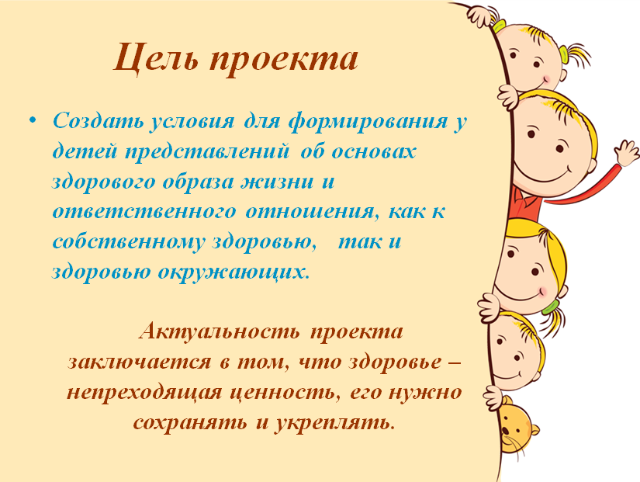
Задачи проекта:
Расширить и закрепить знания детей о здоровом образе жизни.
Совершенствовать физические способности в совместной двигательной деятельности детей.
Способствовать созданию активной позиции родителей в совместной двигательной деятельности с детьми.
Пути реализации проекта: тематические интегрированные занятия, в том числе и физкультурные;
просвещение родителей по теме проекта (анкетирование, консультации, родительское собрание);
спортивные соревнования;
беседы, игры, конкурсы.
Предполагаемые результаты: повышение интереса детей к физическим упражнениям и спорту;
повышение интереса родителей к здоровому образу жизни;
снижение уровня заболеваемости.
Этапы проекта:
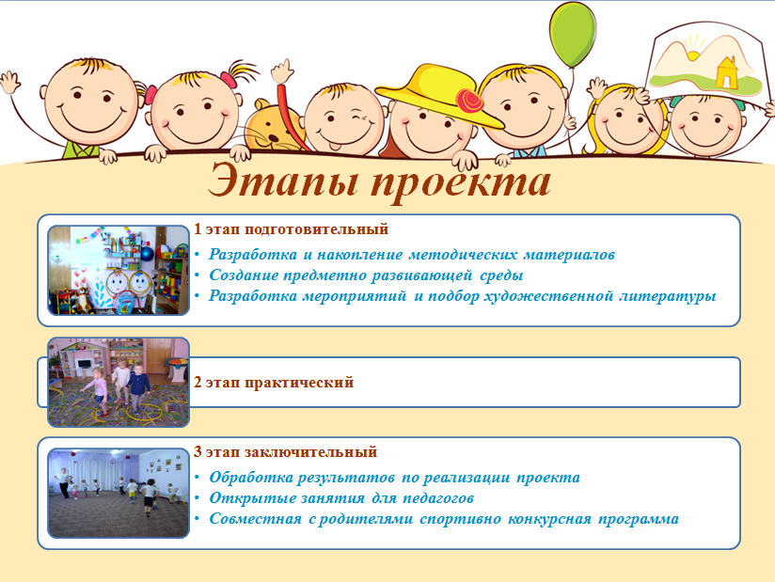
1 этап – подготовительный:
Разработка и накопление методических материалов
Создание предметно развивающей среды
Разработка мероприятий и подбор художественной литературы
2 этап — практический.
3-этап заключительный:
Обработка результатов по реализации проекта
Открытые занятия для педагогов
Совместная с родителями спортивно конкурсная программа
Работа с родителями
Анкетирование «Условия здорового образа жизни в семье»
Консультация «Закаливание - одна из форм профилактики простудных заболеваний детей»
Памятка «Как помочь ребенку сохранить здоровье»
Родительское собрание «Укрепление и сохранение здоровья детей»
Спортивно конкурсная программа совместно с родителями «А ну-ка, мамочки!»

Работа с детьми
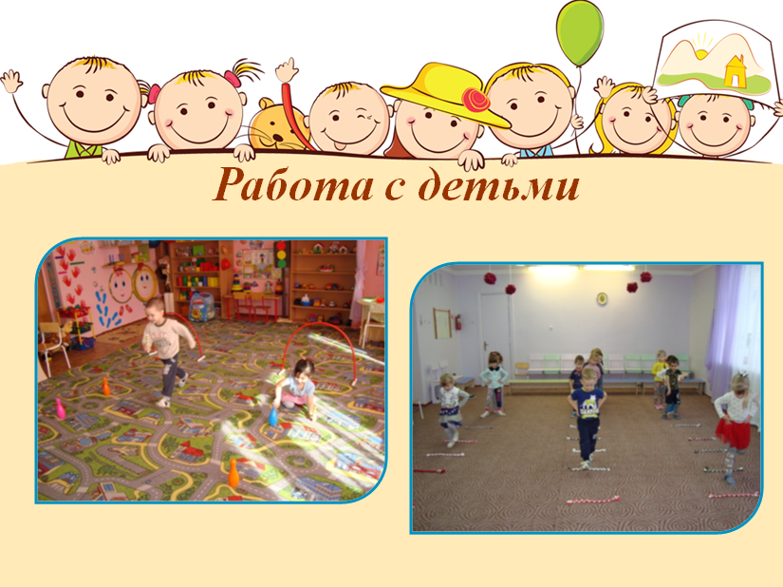
Познавательное развитие
Беседы: «Что такое здоровье?», «Мы порядком дорожим - соблюдаем свой режим», «О роли питания для здоровья», «Спорт-это сила и здоровье», «Что лучше - болеть или быть здоровым?». Рассматривание иллюстраций «Зимние виды спорта». НОД «Я здоровым быть хочу» (Приложение №1)
Социально- коммуникативное
С/р игры: «Продуктовый магазин», «Больница», «Аптека».
Речевое развитие
Д/и: «Полезно – вредно», «Назови что можно делать», «Закончи предложение», «Волшебный мешочек», "Подбери предмет», «Кому что нужно», «Кто больше назовёт полезных продуктов питания», «Что вредно, а что полезно для зубов» и др. (Приложение №2) Чтение произведения К. И. Чуковского «Доктор Айболит», «Федорино горе», чтение пословиц о здоровье,
Художественно- эстетическое развитие
Ленка «Овощи и фрукты», аппликация «Заготовка овощей на зиму».
Физическое развитие
П/и: «Ловишки», «Зайцы», «Птички и кошка», «Самолеты», «Волк и зайцы», «Жмурки». Ходьба по дорожкам здоровья, пальчиковые игры, ходьба босиком, утренняя гимнастика, дыхательная гимнастика, физ.минутки, гимнастика для глаз (Приложение №3)
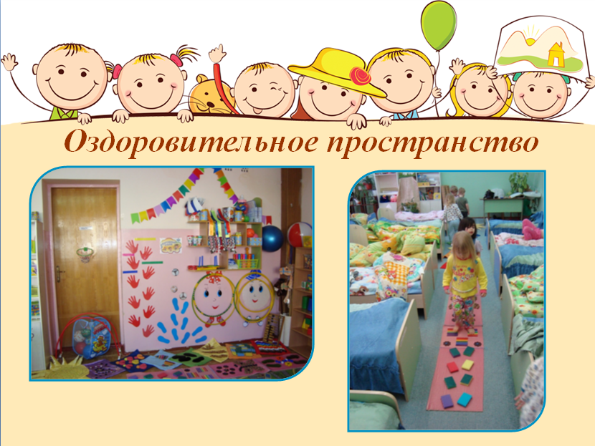

Физкультурные уголки, оснащенные нетрадиционным физкультурным оборудованием, изготовленным и оформленным руками воспитателей и родителей пользуются большим спросом у наших воспитанников, т. к. они могут в самостоятельной деятельности использовать данные тренажеры, при их помощи организовывать игры различной подвижности.
Устойчивость организма к неблагоприятным факторам среды зависит не только от индивидуальных особенностей ребенка, но и от своевременного и правильного проведения специальных оздоровительных мероприятий: своевременное проветривание помещений, ежедневные прогулки и физкультурные занятия на свежем воздухе.
Работу по оздоровлению детей мы проводим по нескольким направлениям:
Профилактическое:
1. Обеспечение благоприятного течения адаптации (под контролем воспитателя);
2. Выполнение санитарно-гигиенического режима (создание культуры гигиены, комфорта для каждого воспитанника в течение всего пребывания его в детском саду);
3. Предупреждение простудных заболеваний методами неспецифической профилактики (самомассаж, использование дорожек с различным покрытием для укрепления свода стопы, и т. д.).
4. Консультирование родителей по вопросам оздоровления детей
Организационное:
1. Организация здоровьесберегающей среды в ДОУ;
2. Организация двигательной активности в зависимости от уровня двигательной активности каждого воспитанника
3. Обеспечение психологического комфорта.
Кроме этого, разработан алгоритм проведения бодрящей гимнастики после дневного сна, который включает в себя:
- Общеразвивающие упражнения лежа и сидя на кровати;
- Элементы оздоровительного самомассажа;
- Закаливающие процедуры (ходьба босиком по дорожкам с различным покрытием и наполнителем);
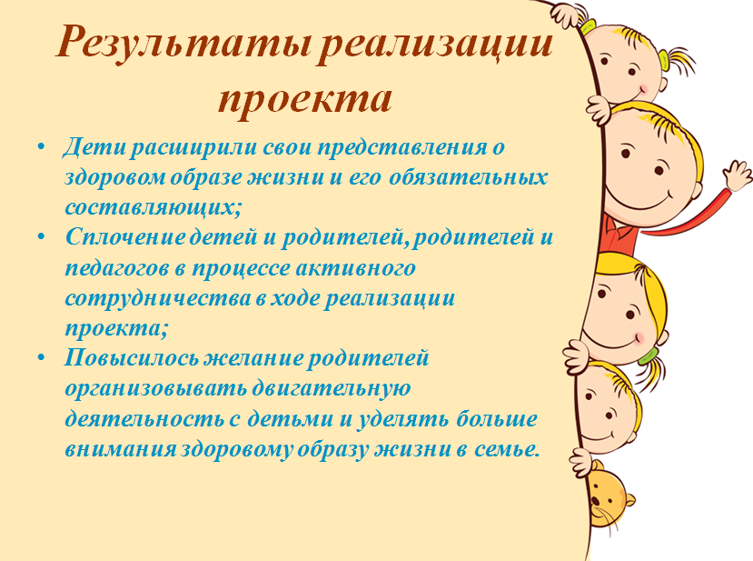
Благодаря совместной проектной деятельности мы сможем:
- расширить и закрепить знания детей о здоровом образе жизни;
- усовершенствовать физические способности в совместной двигательной деятельности детей;
- повысить профессиональное мастерство педагогов дошкольного учреждения по теме здоровый образ жизни;
- создать единое воспитательно–образовательное пространство на основе доверительных партнерских отношений сотрудников ДОУ с родителями.
Наша работа не ставит целью достижение высоких результатов за короткий отрезок времени. Главное в ней – помочь детям проявить их собственные потенциальные возможности, чтобы, взрослея, были готовы вести здоровый образ жизни, ценили свое здоровье и здоровье окружающих.

Список использованных источников:
- https://nsportal.ru/detskiy-sad/zdorovyy-obraz-zhizni/2019/01/17/proekt-skazhi-zdorovyu-da
- https://ProfHelp.net/2697047/
- http://pedrazvitie.ru/raboty_doshkolnoe_new/index?n=52967
- https://nsportal.ru/detskiy-sad/fizkultura/2012/11/14/sozdanie-usloviy-dlya-fizkulturno-ozdorovitelnoy-raboty-v-dou

